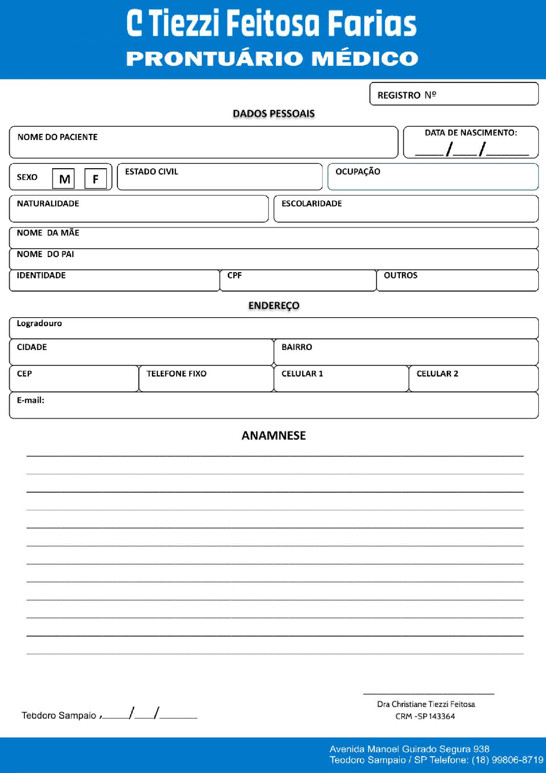

**Nº**

Brenon Roberts Lopes Soragi

**ANAMNESE**

Paciente alega sentir dores abdominais e dor de cabeça. Declara estar em uso de medicamentos para hipertensão.

**Teodoro Sampaio, 01/08/2025**

**Email:**

**Logradouro: Rua José Miguel de Castro Andrade 822**

**Celular: 32821600**

**Telefone:**

**CEP: 19280000**

**Bairro: Centro**

**Cidade: Teodoro Sampaio**

**Outros: **

**CPF: 38435599884**

**RG: 40766323X**

**Nome do pai: Eber José Soragi**

**Nome da mãe: Leontina Lopes Corado**

**Escolaridade: Ensino Superior**

**Naturalidade: Brasileira**

**Ocupação: Auxiliar Administrativo**

**DN:** 09/05/1987

**Estado Civil: Solteiro**